**Fakultet strojarstva, računarstva i elektrotehnike, Mostar**

**Marko Medić**

Specifikacija dizajna

NEKRETNINE

Verzija 1.1

**Voditelj projekta: Marko Medić**

Mostar, lipanj 2024.

**Sadržaj**

**Sadržaj** 2

**1. Model podataka** 8

**1.1 Konceptualni model podataka** 8

**1.2 Logički model podataka** 8

**2. Objektni model** 9

**2.1 Dijagram aktivnosti** 9

**2.2 Dijagram slučajeva korištenja** 10

**2.3. Slučajevi korištenja** 11

**Slučaj korištenja 1: Pretraživanje nekretnina** 11

**Slučaj korištenja 2: Pregled nekretnine** 11

**Slučaj korištenja 3: Rezerviranje nekretnine** 11

**Slučaj korištenja 4: Recenzija nekretnine** 12

**Slučaj korištenja 5: Upravljanje nekretninama** 12

**3. Model arhitekture** 13

**3.1 CRC kartica** 13

**3.2 Dijagram razreda (klasa)** 14

**3.3 Dijagram ugradnje** 15

**3.4 Dijagram komponenti** 16

**4.Prilozi** 17

# **1. Model podataka**

## **1.1 Konceptualni model podataka**

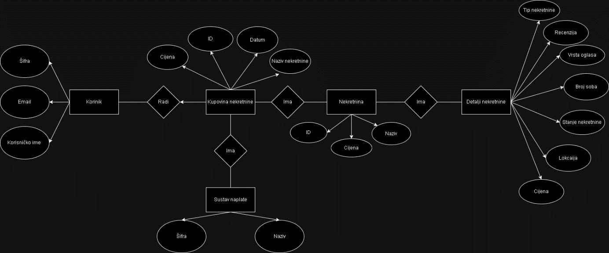

Slika[1] Konceptualni model podataka

## **1.2 Logički model podataka**

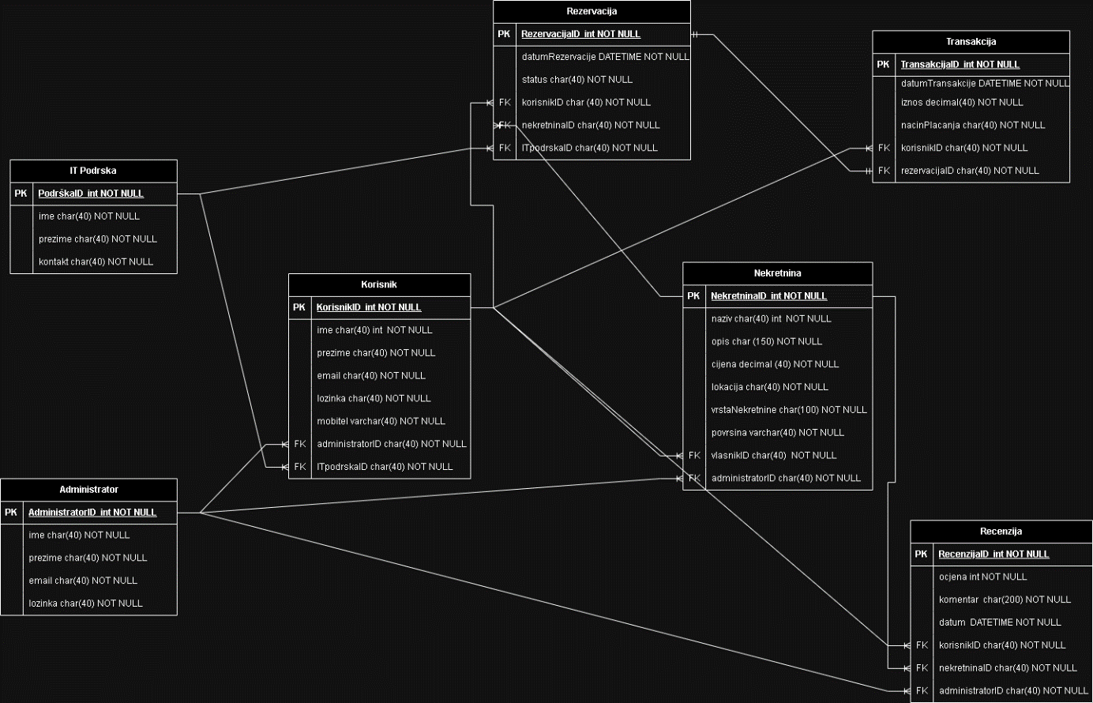

Slika[2] Logički model podataka

# **2. Objektni model**

## **2.1 Dijagram aktivnosti**

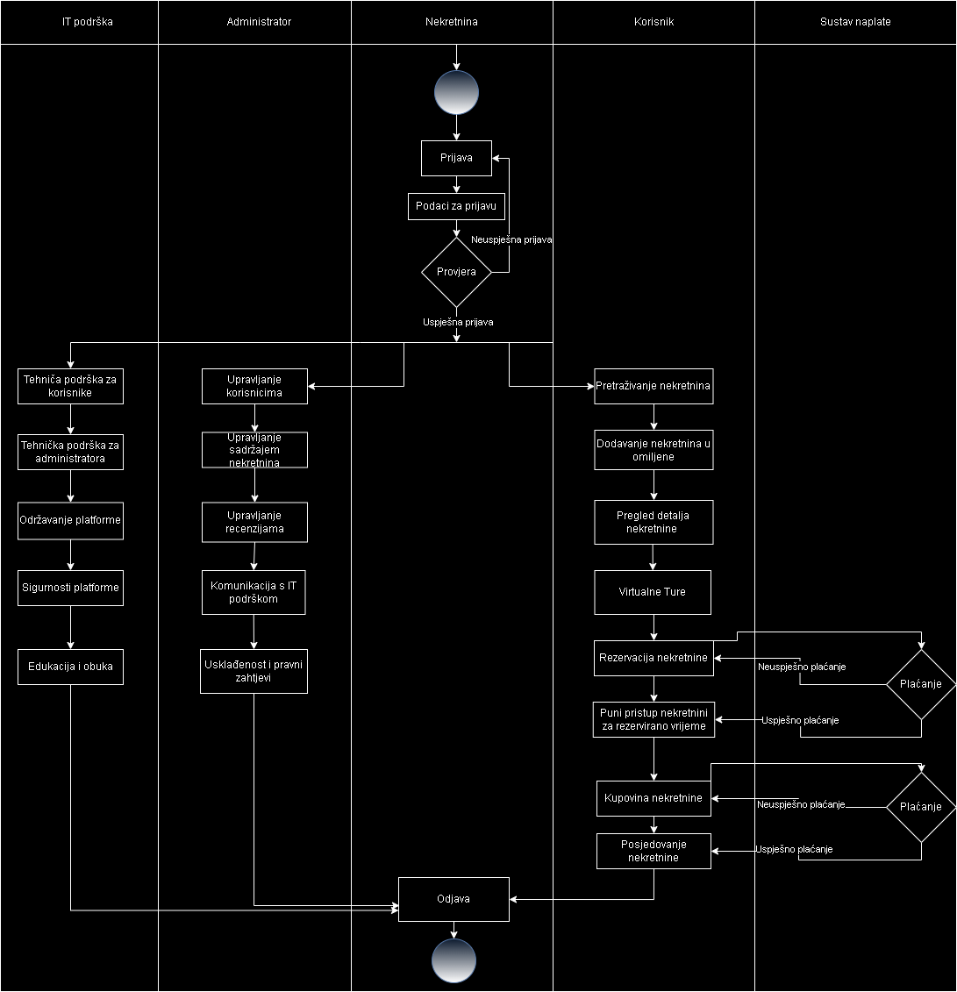

Slika[3] Dijagram aktivnosti

## **2.2 Dijagram slučajeva korištenja**

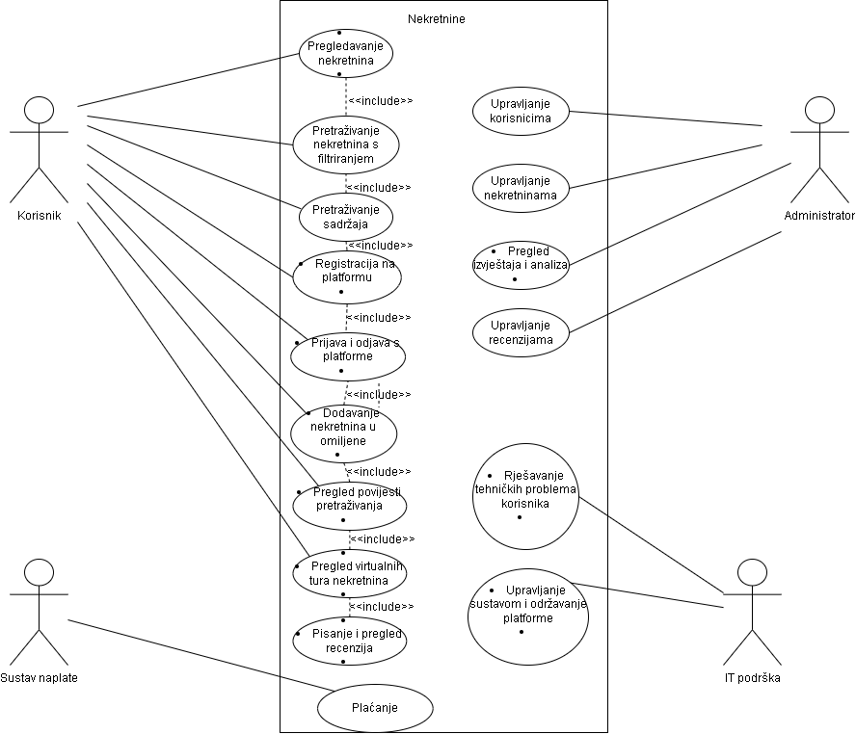

Slika[4] Dijagram slučajeva korištenja

## **2.3. Slučajevi korištenja**

**Slučaj korištenja 1: Pretraživanje nekretnina**

**ID:** 1  
**Sudionici:** Korisnik  
**Koraci:**

1. Korisnik pristupa sustavu.
2. Korisnik bira opciju "Pretraži nekretnine".
3. Sustav prikazuje pretraživač sa filtrima za lokaciju, vrstu nekretnine, cijenu i druge kriterije.
4. Korisnik unosi tražene podatke u pretraživač.
5. Sustav prikazuje popis dostupnih nekretnina koje odgovaraju korisnikovim kriterijima.
6. Korisnik pregledava rezultate pretrage i može koristiti dodatne filtre za sužavanje izbora.
7. Korisnik odabire nekretninu za više detalja.

**Slučaj korištenja 2: Pregled nekretnine**

**ID:** 2  
**Sudionici:** Korisnik  
**Koraci:**

1. Korisnik pristupa sustavu.
2. Sustav prikazuje korisniku popis dostupnih nekretnina.
3. Korisnik pregledava dostupne nekretnine.
4. Za svaku nekretninu sustav prikazuje informacije poput naziva, slike, opis, cijene i dostupnost.
5. Korisnik može koristiti opciju "Natrag" kako bi se vratio na prethodnu listu nekretnina.
6. Korisnik može koristiti i filtre ili tražilicu kako bi suzio izbor i brže pronašao traženu nekretninu.
7. Nakon što korisnik izabere nekretninu, sustav prikazuje detaljne informacije o nekretnini.

**Slučaj korištenja 3: Rezerviranje nekretnine**

**ID:** 3  
**Sudionici:** Korisnik  
**Koraci:**

1. Korisnik pristupa sustavu.
2. Korisnik pretražuje i odabire nekretninu za rezervaciju.
3. Sustav prikazuje informacije o nekretnini kao što su naziv, opis, slike, i cijena.
4. Korisnik pregledava informacije o nekretnini i odabire opciju „Rezerviraj“.
5. Sustav traži od korisnika da unese potrebne podatke u obrazac (ime, prezime, adresa, broj kreditne kartice, itd.).
6. Korisnik unosi tražene podatke u obrazac.
7. Sustav provjerava unesene podatke kako bi osigurao da su ispunjeni svi obavezni zahtjevi.
8. Nakon provjere, sustav vraća potvrdu uspješne rezervacije.
9. Korisnik prima potvrdu o rezervaciji koja sadrži informacije o nekretnini, datumu boravka, cijeni i druge relevantne podatke.

**Slučaj korištenja 4: Recenzija nekretnine**

**ID:** 4  
**Sudionici:** Korisnik  
**Koraci:**

1. Korisnik pristupa sustavu.
2. Korisnik pregledava povijest svojih rezervacija i odabire rezervaciju koju želi recenzirati.
3. Korisnik pristupa odjeljku rezervacije na kojem će ostaviti recenziju.
4. Sustav prikazuje informacije o rezervaciji kao što su naziv nekretnine, datum boravka i detalji usluge.
5. Korisnik bira opciju "Napiši recenziju" koja vodi do obrasca za unos recenzije.
6. Korisnik unosi svoju recenziju koja uključuje tekstualni sadržaj i ocjenu.
7. Sustav provjerava unesenu recenziju kako bi se osigurala valjanost i spriječilo neprimjereno ponašanje.
8. Nakon unosa recenzije, korisnik ima mogućnost pregleda i uređivanja svoje recenzije prije nego što je objavi.
9. Korisnik potvrđuje objavu recenzije.
10. Sustav osvježava odjeljak za recenzije odgovarajuće nekretnine te korisnikova recenzija postaje vidljiva i ostalim korisnicima.

**Slučaj korištenja 5: Upravljanje nekretninama**

**ID:** 5  
**Sudionici:** Administrator  
**Koraci:**

1. Administrator ili ovlašteni korisnik pristupa upravljačkom sučelju sustava.
2. Korisnik se prijavljuje koristeći svoje podatke (korisničko ime i lozinku) ili druge metode autentifikacije.
3. Nakon prijave, korisnik ima pristup različitim alatima i funkcionalnostima za upravljanje nekretninama.
4. Korisnik može pregledati i upravljati nekretninama kao što su stvaranje, brisanje ili uređivanje nekretnina.
5. Nakon završetka upravljanja sustavom, korisnik se može odjaviti s upravljačkog sučelja.

# **3. Model arhitekture**

## **3.1 CRC kartica**

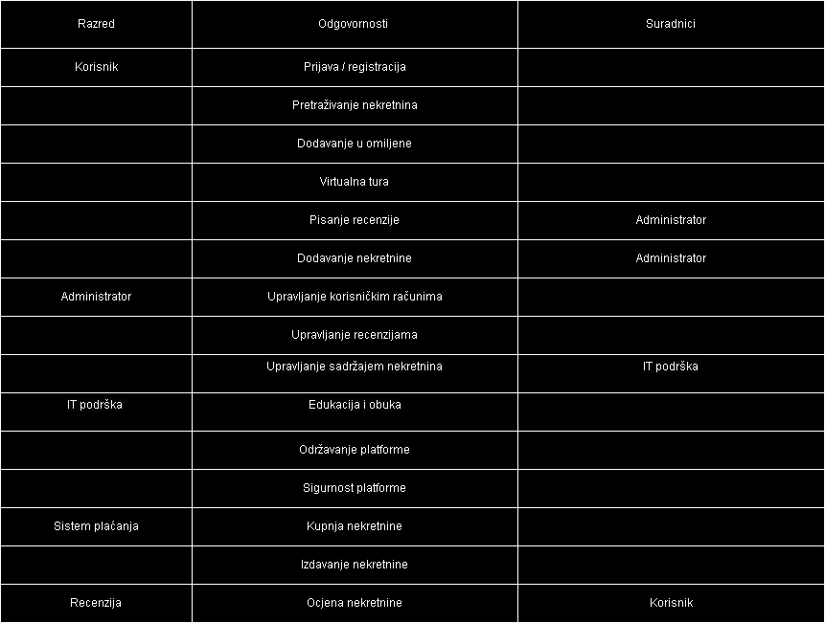

Slika[5] CRC kartica

## **3.2 Dijagram razreda (klasa)**

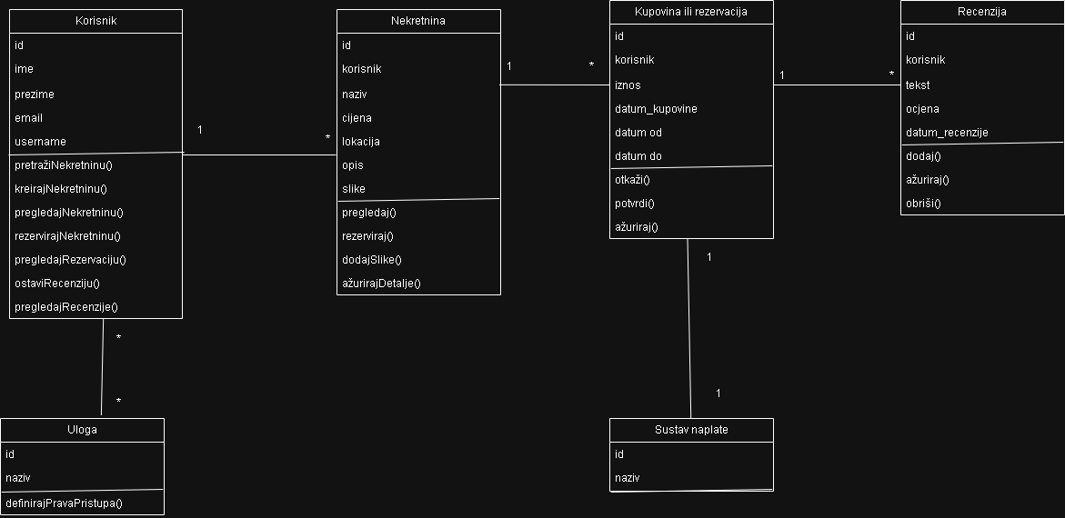

Slika[6] Dijagram razreda(klasa)

## **3.3 Dijagram ugradnje**

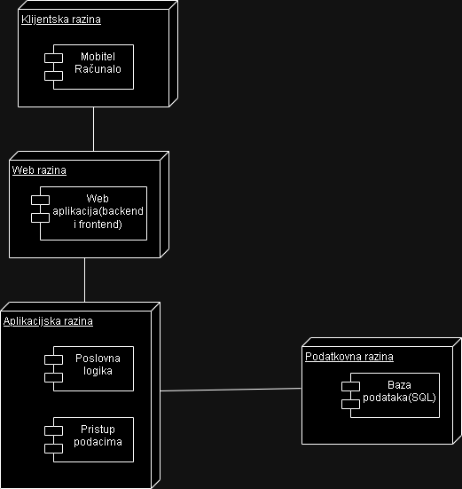

Slika[7] Dijagram ugradnje

## **3.4 Dijagram komponenti**

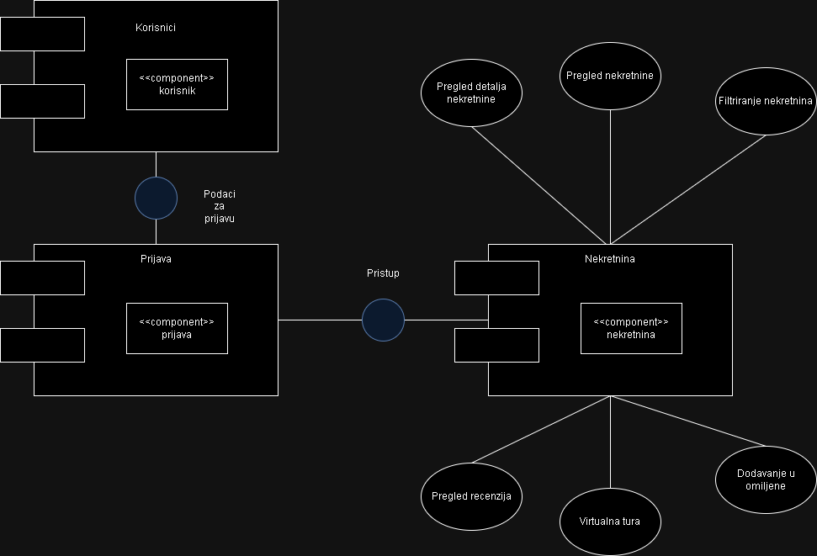

Slika[8] Dijagram komponenti

# **4.Prilozi**

[1] Specifikacija dizajna/Model podataka/Konceptualni model podataka

[2] Specifikacija dizajna/Model podataka/Logički model podataka

[3] Specifikacija dizajna/Objektni model/Dijagram aktivnosti

[4] Specifikacija dizajna/Objektni model/Dijagram slučajeva korištenja

[5] Specifikacija dizajna/Model arhitekture/CRC kartica

[6] Specifikacija dizajna/Model arhitekture/Dijagram razreda(klasa)

[7] Specifikacija dizajna/Model arhitekture/Dijagram ugradnje

[8] Specifikacija dizajna/Model arhitekture/Dijagram komponenti